工 作 简 报

第 二十五 期

哈 尔 滨 市 图 书 馆 编 二○二一 年 十一 月 十八 日
＿＿＿＿＿＿＿＿＿＿＿＿＿＿＿＿＿＿＿＿＿＿＿＿＿＿＿＿＿

激励、指引、前行
——馆党委中心组学习十九届六中全会精神
2021年11月16日，哈尔滨市图书馆党委遵照局党组关于学习《中共中央关于党的百年奋斗重大成就和历史经验的决议》指示精神，从百年党史中汲取不懈奋斗的力量，召开中心组学习会议，传达落实15日局党组会议精神。
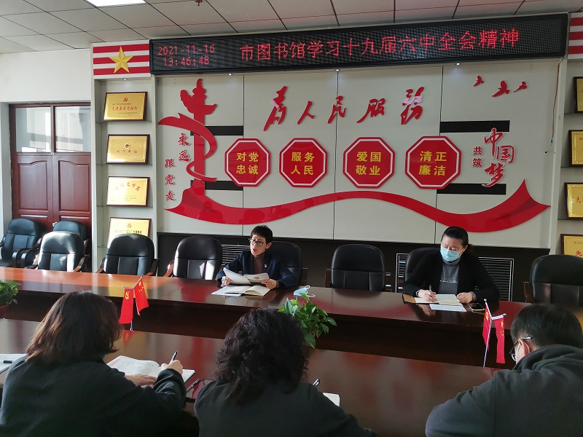
学习会上，馆党委传达了我局关于学习贯彻十九届六中全会精神的相关要求，全体成员认真学习和领会《决议》精神，并对党的百年奋斗历史的重大意义到党的百年奋斗历史经验有了更深刻的理解。下一步，馆党委要求全体党员要充分认识党的十九届六中全会的重大历史意义，要认真学习全会精神，领会全会主旨，指引本职工作。同时要坚定理想信念，牢记初心使命，不折不扣地把贯彻落实与党史学习教育、年终岁尾工作和防疫、消防安全工作结合起来，并落实到“我为群众办实事”具体行动中，以更加昂扬的姿态走好新时代的赶考路。
